В Восточном округе столицы москвичи могут арендовать машиноместа
25.06.2019
Департаментом городского имущества города Москвы предоставляются машино-места в аренду физическим лицам, являющимся собственниками/нанимателями, жилых помещений в многоквартирном доме, или в многоквартирном доме, учтенном в одном домовладении с сооружением, где расположено машино-место, по следующим адресам:
- бульв. Рокоссовского Маршала д. 6 корп. 1;
- ул. Амурская д. 56;
- ул. Байкальская д. 18А;
- ул. Уральская д. 1 корп. 1;
- шоссе Энтузиастов д. 51;
- пр. Измайловский д. 10 корп. 1;
- пр. Измайловский д. 10 корп. 3
Для рассмотрения вопроса о предоставлении одного машино-места необходимо представить в Департамент:
- заявление о предоставлении машино-места от физического лица, за исключением индивидуального предпринимателя, достигшего совершеннолетия, которое является собственником/нанимателем жилого помещения в многоквартирном доме;
- копию паспорта (2, 3 и 5 страницы);
- копию Свидетельства о постановке на учет физического лица в налоговом органе, в случае отсутствия индивидуального номера налогоплательщика
(далее - ИНН) представляется документ из Управления Федеральной налоговой службы по городу Москве об отсутствии ИНН;
- копию выписки из Единого государственного реестра недвижимости, подтверждающую право собственности на жилое помещение в многоквартирном доме, - для собственников жилых помещений, в том числе на праве общей собственности, в многоквартирном доме, полученную не ранее чем за 1 (один) месяц до даты подачи обращения в Департамент;
- копию договора найма жилого помещения в многоквартирном доме либо копия выписки из домовой книги и копия финансово-лицевого счета, либо копия единого жилищного документа – для лиц, имеющих право пользования жилыми помещениями государственного жилищного фонда на условиях найма.
Ставка арендной платы за машино-места устанавливается в соответствии с приложением № 3 к постановлению Правительства Москвы от 25.12.2012 года № 809-ПП «Об основных направлениях арендной политики по предоставлению нежилых помещений, находящихся в имущественной казне города Москвы».
Ставка арендной платы за машино-места, оборудованные подъемным механизмом (зависимые машино-места) типа «Klaus» устанавливается на основании отчета о рыночной стоимости объекта недвижимости.
Необходимо отметить, что количество машино-мест по указанным адресам ограничено.
Для оформления договора аренды машино-места необходимо обращаться с заявлением в службу «одного окна» Департамента по адресу: г. Москва, 1-й Красногвардейский проезд, д. 21, стр. 1 или на сайт Департамента – http://www.mos.ru/dgi.
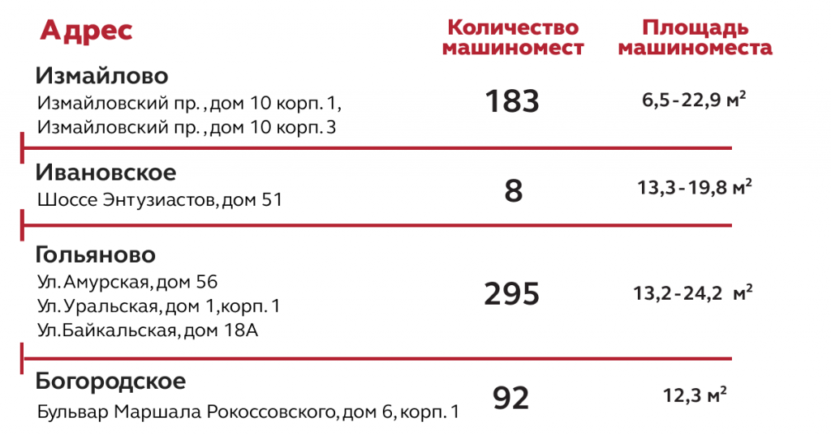

Адрес страницы: http://bogorodskoe.mos.ru/the-realization-of-the-objects-of-the-garage/detail/8174774.html
Управа района Богородское города Москвы

